Handlungsanleitung
Lernkartei – Lernen ohne zu vergessen
Sie wollen unterschiedliche Lerntempi berücksichtigen, selbständiges Lernen und Selbstkontrolle im Lernen fördern? Dann ist die Lernkartei ein Mittel der Wahl. Die Lernkartei ist eine gute Möglichkeit der Binnendifferenzierung, um sich Lerninhalte durch häufiges Wiederholen im Langzeitgedächtnis einzuprägen. Ziel ist es, Gelerntes nach längerer Zeit automatisch abrufen zu können. Beim traditionellen Auswendiglernen ist es üblich abzuschreiben, wiederholt zu lesen oder zu schreiben. All diesen Techniken ist eigen, dass Lerninhalte oft nur kurzfristig abgespeichert werden. Folglich setzt der erwünschte Lernerfolg nicht ein.
Sebastian Leitner entwickelte 1973 das Prinzip der Lernkartei, damit man lernt, sich sachliches Wissen in einem Zeitraum bis zu 90 Tagen einzuprägen. Wie im Folgenden aufgezeigt, ist sowohl die Herstellung als auch der Gebrauch einer Lernkartei flexibel, so dass viel Raum für kreative, individuelle Wege des Lernens gegeben ist.
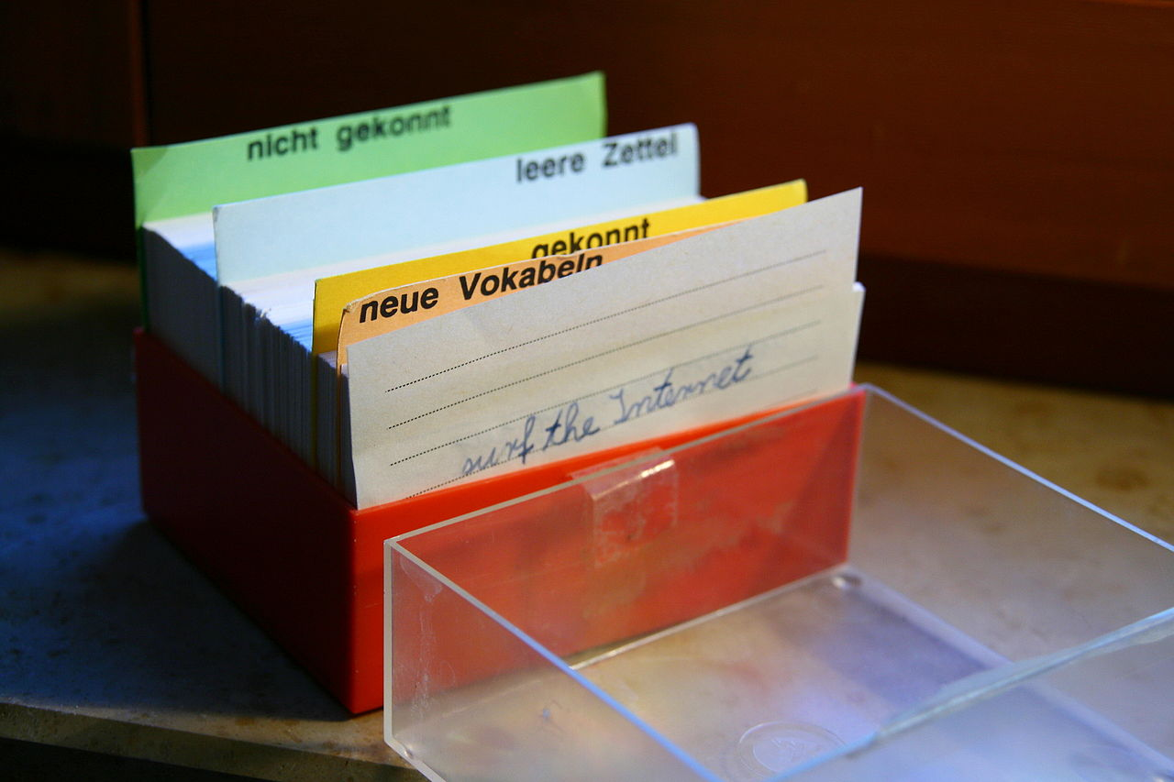
Lernkartei bzw. Vokabelbox (Bild: Stefan-Xp https://de.wikipedia.org/wiki/Lernkartei#/media/File:Lernkartei_Vokabelbox.jpg/
CC BY-SA 3.0)
Man nennt die Lernkartei vielfach auch Memocards oder Lernbox. Sie besteht immer aus einer Kiste mit mehreren Fächern unterschiedlicher Größe und wird mit Karteikarten gefüllt. Die Lernkartei ist besonders geeignet, um unterschiedlichen Lerntempi gerecht zu werden. Die Arbeit mit der Lernkartei fördert die Selbstkontrolle und das selbstständige Lernen und ist eine gute Methode der Binnendifferenzierung. Ihre Anwendung hat sich in unterschiedlichsten Bildungsbereichen von der Grundschule bis zur Ausbildung erfolgreich etabliert.
Der Prototyp
Die meistgenutzte Lernkarteiart ist für Karteikarten der Größe DIN A8 und besteht aus einer länglichen Karteibox, die in fünf Fächer unterteilt ist. Die Fächer werden von vorne nach hinten größer. Auf der Vorderseite einer jeden Karte steht eine Frage und auf der Rückseite die passende Antwort bzw. Lösung. In der Regel sind Frage und Antwort handschriftlich notiert.
Alle Karten befinden sich zu Beginn des Lernprozesses im kleinsten, dem ersten Fach. Wenn eine Antwort richtig ist, wandert sie in das folgende Fach. Jede falsche Antwort kommt ans Ende der Kärtchen im ersten Fach. Wichtig dabei ist, die Karten in den Fächern erst dann zu bedienen, wenn das Fach voll ist. Auf diese Weise kommt es aufgrund der unterschiedlichen Fächergrößen zu zeitlich gestreckten Wiederholungen; Gekonntes wird maximal fünfmal wiederholt – in Intervallen von einem Tag, dann nach drei bis vier Tagen und 14 bis 20 Tagen usw.; noch nicht Gekonntes wird entsprechend häufiger wiederholt. Die Lerninhalte der Karten im letzten Fach sind dann fest im Gedächtnis verankert und können aussortiert werden.

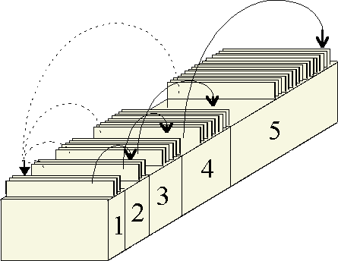
Funktionsweise einer 5-Fächer-Lernkartei nach Sebastian Leitner (Bild: Werner Stangl http://arbeitsblaetter.stangl-taller.at/LERNTECHNIK/Lernkartei.gif//
CC BY-SA 3.0)

Varianten
Das beschriebene Prinzip bleibt bei allen Varianten bestehen. Variabel ist die Auswahl der Kartengrößen von DIN A8 bis DIN A4. Dies ist davon abhängig, was gelernt wird – ob Vokabeln oder komplexere Lerninhalte.
Außerdem ist die Handhabung variabel in Bezug auf die Fächeranzahl. Es mag – um Frustration zu vermeiden – wichtig sein, die Zahl der Fächer auf zehn zu erhöhen. Jede richtig beantwortete Karte wandert dann ins nächste Fach, jede falsch Beantwortete muss nicht zurück zum Anfang, sondern verbleibt im jeweiligen Fach.
Statt Papier ist im Internet die Nutzung einer virtuellen Lernbox wie z.B. Memocard möglich, was vielfach jüngeren Lernenden entgegenkommt. Auch mit einer virtuellen Lernbox können Lerninhalte auf Karten erfasst werden. Das Programm ermöglicht Korrekturen, ein Hinzufügen und Wegnehmen von Karten und Informationen. Karten als Dateien haben den großen Vorteil, dass sie einen Austausch zwischen Lernenden bieten. Zur Zeitersparnis kann die Herstellung aufgeteilt werden. Schließlich stehen die Produkte allen zur Verfügung, und können wiederum individuell verändert werden. Das Ausdrucken von virtuellen Karten ermöglicht auch den klassischen Gebrauch. Außer dem Erfassen, Korrigieren, Selektieren und Ausdrucken können Dateien zwischen Lernenden ausgetauscht werden.
Einsatzmöglichkeiten
Die Lernkarteien können für jedes Faktenwissen eingesetzt werden, das durch Wiederholung und mit dem Frage- und Antwortprinzip gelernt werden kann. Besonders geeignet sind mit "richtig" und "falsch" zu beantwortende Fragen, es können jedoch auch Lerninhalte gewählt werden, bei denen es um verschiedene richtige Antwortmöglichkeiten geht.
Am häufigsten wird die Lernkartei als Hilfsmittel beim Erlernen einer Sprache eingesetzt. Auf der Frageseite ist ein Wort, ein Satz der Ausgangssprache oder ein Bild, auf der Rückseite die fremdsprachliche Übersetzung. Aber auch Definitionen, Formeln, Redewendungen, Allgemeinwissen kann man sich auf diese Weise aneignen. So wurden etwa in einem Grundbildungsangebot in der Altenhilfe alternative Dokumentationsmöglichkeiten oder auch häufige Fragen von Angehörigen und Antwortmöglichkeiten per Lernkartei als Lernangebot typisiert.
Geeignete Zielgruppen
Der Gebrauch der Lernkartei ist unabhängig von der Größe der Gruppe, vom Alter der Lernenden und ihren Lernvoraussetzungen. Selbst Lernungewohnte, die der deutschen Sprache nicht mächtig sind und erst das Lesen und Schreiben erlernen, können mithilfe der Karten erste Wörter lernen und lesen. Eine zusätzliche Unterstützung sind fertige Vokabelbilder und Wörter, die auf die Karten geklebt werden, so dass noch nicht geschrieben wird.
Lernkartei in der Praxis
Schritt 1: Einführung
Als Einstieg hat sich vielfach bewährt, mit der Gruppe über Erfahrungen mit Lerntechniken zu sprechen und dann die Lernkartei als weitere Möglichkeit einzuführen, indem das Prinzip erklärt und ein Muster gezeigt wird.
Schritt 2: Herstellung
Wenn alle Lernenden Karteikästen und Karten haben, werden zum Beispiel Wörter, Rechenaufgaben oder Definitionen in Form von Fragen und Antworten auf zwei Seiten geschrieben. Am Anfang ist es sinnvoll, als Kursleitende alle Lerninhalte vorzugeben.
Schritt 3: Anwendung gemeinsam üben
Schritt für Schritt lernt jeder für sich mit den beschriebenen Karten innerhalb des Kurses. Die Antworten unterstützen die Selbstkontrolle. Eigenverantwortlich werden benutzte Karten den richtigen Fächern zugeordnet.
Schritt 4: Automatisierung der neuen Lerntechnik
Das Lernen mit der Lernkartei ist dann erfahrungsgemäß erfolgreich, wenn es wiederholt in unterschiedlichsten Kurssequenzen (und möglichst auch privat) angewendet wird:
- am Anfang oder am Ende einer Kurseinheit als Wiederholung
- währenddessen als Festigung, indem neu Gelerntes notiert wird
- außerhalb des Kurses als Hausaufgabe und Möglichkeit des selbstständigen Lernens
- Unterwegs während kurzer freier Zeit mit einem kleinen Stapel aus der Box

Dabei können Karten aus verschiedenen Themenfeldern wiederholt werden, wobei sich die Reihenfolge der Lerneinheiten ändert. Auch die Sozialform ist variabel. Alleine oder in Partnerarbeit kann Wissen abgefragt werden. Die Partnerarbeit hat den Vorteil des laut Aussprechens und somit des Lernens über das Gehör. Erfolgserlebnisse und das gemeinsame Lernen sind eine weitere Motivation für die Anwendung. Dabei bestimmen die Lernenden selbst das Tempo und die Anzahl der Karten, die sie bearbeiten. So gelingt es, die Lernkartei als soziale Lernform zu realisieren.
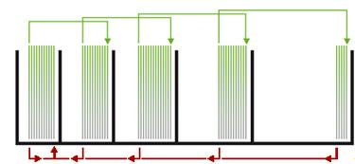
Prinzip des Lernens mit der Lernbox (Urheberrecht: Schulwerkstatt-Verlag)

Voraussetzungen oder Rahmenbedingungen
Die Kursleitenden sollten das Material besorgen – also die Box und die Karteikarten. Eine Sammelbestellung ist günstiger.
Der Lernstoff sollte eingebettet sein in ein Thema, damit die Lernenden wissen, wofür sie es lernen.
Damit Erfolgserlebnisse am Anfang gesichert sind, sollte
- der Umfang der Karten begrenzt sein
- die Anwendung sehr regelmäßig geübt werden.
Pro & Contra
Das Lernen mit Karteikarten ist dann erfolgreich, wenn man sie regelmäßig verwendet, sich an diese Lernform gewöhnt und den Nutzen erkennt. Nur dann nimmt man den größeren Material- und zeitlichen Mehraufwand durch das Schreiben in Kauf.
Wörter können nicht wie in einem alphabetischen Karteikasten nachgeschlagen werden. Für eine Sortierung helfen Markierungen zusammengehöriger Karten, z.B. beim Vokabellernen verschiedener Themenfelder (z.B. Essen und Trinken oder Wohnen).
Auch besteht die Gefahr von Frustration, wenn Karten ständig zurückwandern. Dann ist es sinnvoll, die Regel (siehe Variation) zu ändern oder weitere Übungsformen anzubieten. Durch mangelnde Kontrollmöglichkeiten der Kursleitenden kann auch geschummelt werden. Dagegen hilft ermutigende Begleitung und der Einsatz weiterer (spielerischer) Formen der Wissensabfrage und -sicherung.

CC BY SA 3.0 by Melanie Rudolph für wb-web

Aktualisiert am 14.04.2020: CC BY-SA 3.0 by Susanne Witt für wb-web:
Einfügen der Grafik des Schulwerkstatt-Verlags, die wb-web unter Einhaltung des Urheberrechts zur Verfügung gestellt wurde.

